Hvordan få LaTex og UiT template

# Hvordan få LaTex

1. Last ned TeXlive (<https://www.tug.org/texlive/>)
2. Last ned TeXworks(<https://tug.org/texworks/>)
3. Kjør white_paper.tex (I texworks, HUSK å ha med bibl.bib filen i samme mappe som white_paper.tex for at eksemplet skal fungere)

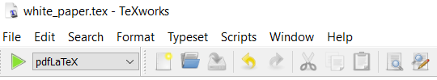

1. Generer filer:
   1. «Play» pdfLaTeX
   2. «Play» BibTeX
   3. «Play» pdfLaTeX
   4. «Play» pdfLaTeX



# Hvordan fikse UiT template

1. Installer uit-thesis-install.exe (<https://github.com/egraff/uit-thesis-installer/releases/tag/v2.0.1>)
2. Gå til C:\texlive\2022\texmf-dist\tex\latex\ut-thesis (ut-thesis mappen skal være synlig hvis uit-thesis-install.exe ble installert korrekt).

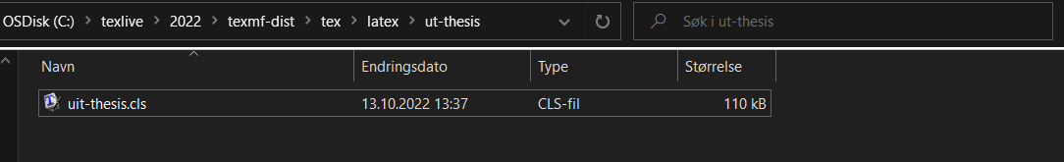

1. Bytt ut-thesis/uit-thesis.cls filen med uit-thesis.cls filen fra repo (https://github.com/tanjaeh/ReportTemplate)

1. Kjør UiT_Template.tex (HUSK å ha med bibl.bib filen og photo mappen i samme mappe som som UiT_Template.tex for at eksemplet skal fungere)
2. Generer filer